摘 要

如今，嵌入式技术发展得十分快速，嵌入式设备在我们的生活中几乎无处不在，通信、医疗、电子、汽车等行业都存在着它们的身影。而这些嵌入式设备，大都采用了一颗高性能、功耗低、体积小的ARM微处理器来作为核心芯片。
本论文所写的小型嵌入式操作系统就是在飞凌公司的OK6410开发板下所开发的，该开发板采用的是三星S3C6410微处理器，也就是ARM 11系列的芯片。该小型操作系统具备基本的多任务管理和内存管理功能，能够控制开发板上一些常用的资源，如串口通信、按键中断、LED、蜂鸣器等。因此本文会首先简单介绍OK6410开发板的相关信息和用到的开发环境和工具，然后详细讲解该操作系统的具体设计和实现，最后对该系统进行一些功能验证和测试。

关键词 嵌入式技术；嵌入式设备；嵌入式操作系统；ARM；S3C6410

Abstract

Key words

目 录
摘要
Abstract

- 绪论
1.1 操作系统的基本概念
1.2 嵌入式系统和嵌入式操作系统
1.2.1 嵌入式系统的基本概念
1.2.2 嵌入式操作系统的基本概念
1.3 国内外现状与趋势
1.4 选题目的和意义
1.5 本章小结
- 需求分析
2.1 任务概述
2.2 系统的需求分析
2.3 系统的设计思路
- 系统概要设计
- 系统详细设计
- 系统实现
- 系统测试

结论
参考文献
致谢

- 绪论

1.1 操作系统的基本概念

通用计算机系统通常由计算机硬件系统和软件系统两部分组成。硬件系统就是计算机的实际物理设备，主要由中央处理器、存储器、输入输出设备等组成，只由硬件构成的计算机被称为“裸机”。插上电源的“裸机”除了会电人以外是不能正常工作的（提供计算服务），就好比没有了灵魂的肉体，只能是行尸走肉。因此，只有在计算机硬件的基础上配备相应的软件系统才能构成真正的计算机系统。
目前，计算机软件系统主要分为两大类：系统软件（System software）和应用软件（Application software）。系统软件由操作系统、编译程序、汇编程序、数据库等组成；应用软件是利用操作系统所提供的应用编程接口（Application Programming Interface，API）所开发出来的软件，这些软件能满足用户不同领域，不同问题的应用需求，如微软的Office软件，图像处理软件，媒体播放软件等。
在计算机软件中，最重要而且最基本的就是操作系统（Operating System，OS）。操作系统负责对计算机系统的主要几类资源，如处理器、存储器、输入输出设备等硬件及软件资源进行管理，合理地组织计算机的工作流程，控制程序的执行，并向计算机用户提供各种服务功能。通过这些服务，将计算机硬件复杂的操作隐藏起来，从而为应用程序提供一个透明的操作环境，并使整个计算机系统能高效的运行。
从图1-1中可看出，硬件是所有软件运行的必备基础，软件能充分发挥硬件的潜能和扩充硬件的功能，两者相互依存，缺一不可。同时硬件和软件相互分层，下层是上层运行的基础，上层是下层功能的扩充。操作系统层通常位于最靠近硬件层的软件层，主要完成计算机的资源管理和控制程序的执行等诸多工作。
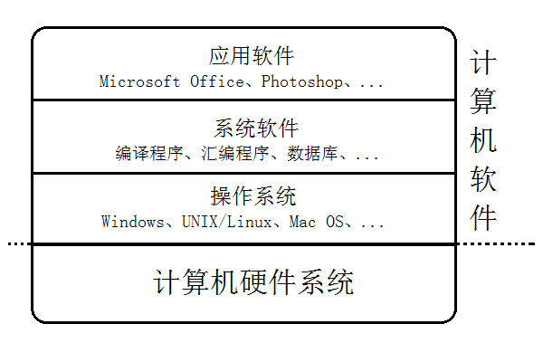
图 1-1 计算机系统结构图
操作系统的主要功能简单介绍如下：
（1）进程管理。进程管理主要包括进程控制、进程同步、进程间通信、进程调度等方面的内容，通过对进程的管理，协调多道程序之间的关系，解决有关处理器的分配调度策略、分配的实施和回收等问题，从而使CPU资源得到最充分的利用。
（2）存储管理。存储器是计算机的重要资源，如何公平合理地分配和高效的使用该资源，是操作系统的重要责任。
（3）文件管理。计算机的信息资源（如程序和数据）一般都以文件的形式存放在外存储器上（如硬盘等），因此操作系统需要具备相应的文件系统，对文件进行存储，修改等管理功能。
（4）设备管理。现代计算机系统一般都配有大量的外部设备，因此操作系统应当向用户提供这些外部设备的管理，以便完成用户提出的I/O请求，加快输入输出的速度，提高设备的利用率。
（5）网络通信。使用网络的计算机除了需要具备相关的网络硬件外，操作系统也必须具有管理网络资源、通过网络进行通信等相关的网络功能。
（6）应用程序接口。操作系统除了提供上述各项功能外，还要为用户提供良好使用上述功能的接口，以便用户能方便的使用操作系统的功能，从而更加高效的组织自己的工作流程，提高系统的利用率。
1.2 嵌入式系统和嵌入式操作系统
1.2.1 嵌入式系统的基本概念
当前，嵌入式系统（Embedded System）广泛的应用于各个领域中，通信设备、消费电子、家用电器、航空航天等等都是嵌入式系统的主要应用领域。嵌入式系统是嵌入式计算机系统的简称，它是一种为特定应用而设计开发的专用计算机系统。国内普遍认同的嵌入式系统的定义为：以应用为中心，以计算机技术为基础，软硬件可裁剪，适应应用系统对功能、可靠性、成本、体积、功耗等严格要求的专用计算机系统。
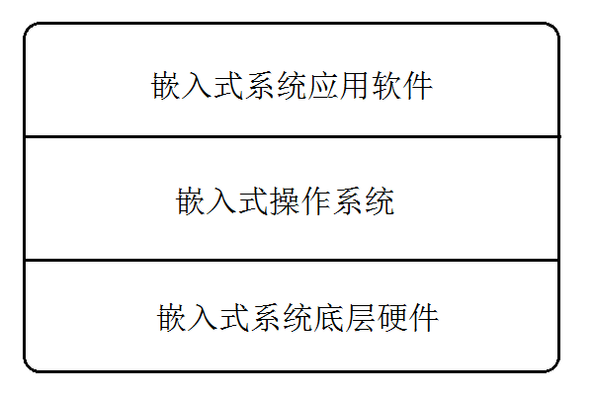
图 1-2 嵌入式计算机系统结构图
嵌入式系统是一个集软硬件于一体的、可独立工作的计算机系统。由图1-2所示，嵌入式系统一般由底层硬件、嵌入式操作系统、顶层应用软件构成。嵌入式系统的硬件部分包括嵌入式微处理器、存储器、通用设备接口和I/O端口、图形控制器等，这种系统有别于一般的计算机系统，比如它通常不使用像硬盘那样的大容量存储介质，而是使用Flash Rom、EEPROM等作为存储介质。嵌入式系统的软件也包括操作系统和应用软件，操作系统一般都具有较强的实时性，并可以对多任务进行管理，而应用软件都是一些专门性很强的应用程序。
嵌入式系统与一般的通用计算机系统相比，具有以下的一些特点：
（1）专用性。嵌入式系统通常与具体的应用紧密结合，按照特定的应用需求进行设计，完成预定的任务，因此都具有某种专用性的特点。
（2）可裁剪。嵌入式系统的硬件和操作系统一般都设计成可裁剪的，以便用户根据具体的应用需求进行裁剪，从而使系统在满足应用需求的前提下达到最精简的配置。
（3）实时性和可靠性。嵌入式系统的软件一般都固化在存储器芯片上，再加上专用的嵌入式操作系统，可以加快系统对外部事件的响应速度和提高系统的可靠性。
（4）功耗低。嵌入式系统一般都采用功耗较低的嵌入式微处理器，以便用于移动设备中。
1.2.2 嵌入式操作系统的基本概念
嵌入式操作系统（Embedded Operating System，EOS）是嵌入式系统中最重要的组成部分，负责对硬件资源和软件资源进行统一的协调和管理，使得整个嵌入式系统能高效的、安全可靠的运行。不同的嵌入式操作系统包含的功能组件各不相同，但都包含一个内核。内核的主要功能是进行任务管理、时间管理、内存管理、事件管理、设备管理等，内核的功能越强大，操作系统能实现的功能也越强大。内核的功能是可以进行裁剪的，开发者可根据应用的需求进行相应的裁剪和设计。一般的小型嵌入式操作系统都具备任务管理、时间管理、中断服务管理功能，这样的系统就已经能应用在一些比较简单的应用项目中了。
由于嵌入式操作系统的硬件特点、应用环境的多样性和开发手段的特殊性，它与普通的操作系统有着很大的不同，主要特征有：
（1）系统内核小。由于嵌入式系统的内部存储器的容量通常比较小，系统资源相对有限，因此相对传统的操作系统，嵌入式操作系统的容量要小得多。
（2）可裁剪性。嵌入式操作系统运行的硬件平台多种多样，因此需要嵌入式操作系统具有裁剪系统功能的特点，让用户根据应用需要选择使用。
（3）实时性。目前大多数嵌入式系统都应用在工业控制、数据采集、通信传输等场合，这些都需要系统能快速的响应外部事件，因此嵌入式系统要有较强的实时性。
（4）高可靠性。嵌入式系统广泛的应用与航空航天、交通运输、军事武器等重要领域，因此嵌入式操作系统必须具有极高的可靠性，以保证每一个任务都能够准确运行并完成相应的任务。
（5）易移植性。为了适应不同的硬件平台，嵌入式操作系统应当在不需要做大量修改代码的情况下就能稳定的运行在其它平台上。
嵌入式操作系统有实时操作系统和分式操作系统两类。实时操作系统（Real Time Operating System，RTOS），是指当外界事件或数据产生时，能够接收并以足够快的速度予以处理，其处理的结果又能在规定的时间内控制生产过程或对处理系统做出快速响应，并控制所有实时任务协调一致的运行。实时操作系统具有很高的实时性能，对时间的要求和限制是很严格的，实时性能是第一要求，操作系统必须利用一切的资源来完成实时控制任务。
实时操作系统可分为硬实时（Hard Real-Time）操作系统和软实时（Soft Real-Time）操作系统。硬实时操作系统：操作系统对响应时间有非常严格的要求，如果达不到要求，会造成系统崩溃或带来不可预测的严重后果。软实时操作系统：操作系统对响应时间有要求，但不是很严格，即使系统的响应时间不能满足，也不会对系统造成重大影响或带来灾难性的后果。一个系统的实时性除了需要硬件的保证外，还需要操作系统的保证，即无论在什么情况下，操作系统完成任务所用的时间应当在应用程序设计时就可预测的。
分时操作系统（Time Sharing Operating System）对响应时间没有严格的要求和限制，它是基于公平性的原则为各个任务分配运行时间，即分享处理器的运行时间。分时操作系统的实用性在于能够非常好地管理多任务的运行，操作系统会给每个任务分配运行时间，即时间片，任务在这个时间片内就能完全使用处理器的资源，一旦任务用完了系统分配的时间片，就必须无条件的交出处理器，把处理器让给其它任务。
1.3 国内外现状与趋势
嵌入式系统是从20世纪70年代微处理器出现后发展起来的。最初的嵌入式系统是以4位或8位单片机为核心的可编程控制系统，结构和功能相对单一，大多应用于工业控制设备及家用电器的机电控制中。
到了20世纪80年代，许多以前属于外围电路的元器件被集成到了处理器芯片中，昂贵的模拟电路元件也能使用数字电路代替，这就使得嵌入式系统得到了更广泛的应用。从20世纪90年代中期开始，集成电路进入超深亚微米乃至纳米加工时代，片上系统（System on Chip，SoC）的出现使得一块集成电路芯片就能实现一个复杂的电子系统，这就使得嵌入式系统发展更加迅猛，数字通信全面取代模拟通信，数字电视也在普遍推广。在信息家电和消费电子领域，嵌入式应用更是无所不在。
当前，嵌入式系统发展迅猛的另一个体现就是全球的移动设备出货量早已超越个人电脑的出货量。嵌入式微处理器的发展推动着移动设备向更高性能的发展。如今，可穿戴式设备、物联网、智能家居等也发展得如火如荼，嵌入式应用与人们的生活越来越紧密联系了。
未来的嵌入式系统将向着更高性能、更低功耗、低成本的方向发展，网络互连、提供友好的人机界面，更加深入人们的生活将成为嵌入式技术发展的主要趋势。
1.4 选题目的和意义
如今，嵌入式系统在应用数量上远远超过了各种类型的通用计算机系统，嵌入式系统的研发能力及产业化水平已经成为衡量一个国家经济发展、科技进步和国防实力的重要标志。中国嵌入式软件产业的发展面临着良好的发展环境与机遇，因此，学习嵌入式开发的前景是非常可观的。
嵌入式开发是软硬件紧密结合的，学习的难度相对较大，而嵌入式操作系统是嵌入式开发里面最为重要的，基本原理与通用的计算机操作系统相似，选择开发一个小型的嵌入式操作系统来作为题目，对于了解计算机操作系统原理的我来讲，开发难度会相对降低一些，同时，还能让我更加深入的了解和掌握操作系统的基本原理。本次开发的嵌入式操作系统是基于ARM微处理器的，ARM微处理器具有低功耗、高性能、体积小等特点，特别适用于各种嵌入式设备。
本论文的研究意义在于熟悉操作系统的基本原理，并且掌握相关的ARM嵌入式开发技术。主要的工作内容包括查阅相关的国内外文献资料，开发板的选取和搭建基本的开发环境，学习ARM指令集和汇编语言，设计并实现小型的嵌入式操作系统，并对各个功能模块的设计和实现给予详细的说明，最后对该小型操作系统进行相关的功能验证与测试。
1.5 本章小结
本章主要简单的介绍了通用计算机操作系统、嵌入式系统和嵌入式操作系统的基本概念和特点，阐述了嵌入式系统开发的现状和未来的发展趋势以及本论文的目的与意义。

- 需求分析

2.1 任务概述
本论文的主要工作是根据ARM 11微处理器的特点，设计一个小型的嵌入式操作系统，该系统具备基本的多任务管理和内存管理功能。该系统是在OK6410开发板下所开发的，采用的是三星S3C6410微处理器。
2.2 系统的需求分析
目前，在嵌入式领域广泛使用的操作系统有：嵌入式Linux、Windows CE、VxWorks等等，近年来比较流行的Android、ios、windows phone也是嵌入式操作系统。这些嵌入式操作系统有既有商业付费的，也有开源免费的，但是即使是像eCOS、QNX、uC/OS等小型的嵌入式操作系统，其内核代码也是非常庞大的，对于刚学习操作系统的

参考文献

致谢

附录

